MDVAL

DATOS GENERALES
Identificación del documento | DT-014_DEFINICION_MODELOS
Título del documento | Pantalla de definición de modelos
Proyecto | MDVAL
Gerente
Área demandante
Director | Federico Martín Lara
Responsables | Área |  |  | Responsable
Responsables | Dirección |  |  | Federico Martín Lara
Control de versionado | Versión | Fecha | Autor |  | Comentarios
Control de versionado | 1.0 | 03/08/2021 | Federico Martín Lara |  | Versión inicial

Contenido
Introducción 3
Diseño de la pantalla 4
Arquitectura de la pantalla 5
Comportamiento de la pantalla 5
Lógica de la pantalla 7

Introducción
El presente documento define la pantalla de Definición de modelos.
Se activa mediante la opción del menú Configuración → Modelos.

Diseño de la pantalla
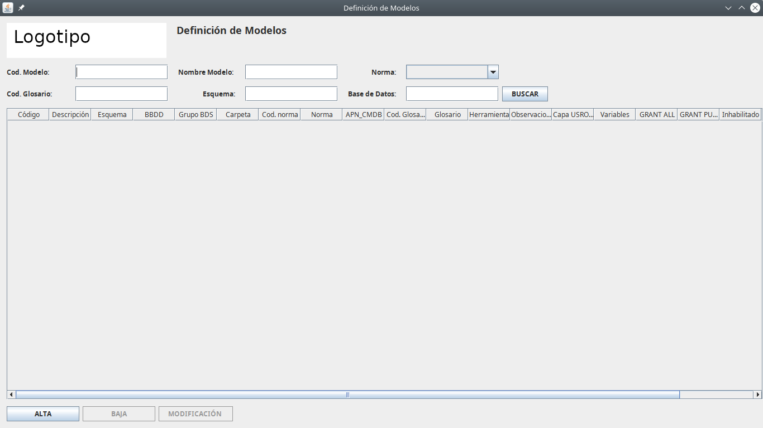

Arquitectura de la pantalla
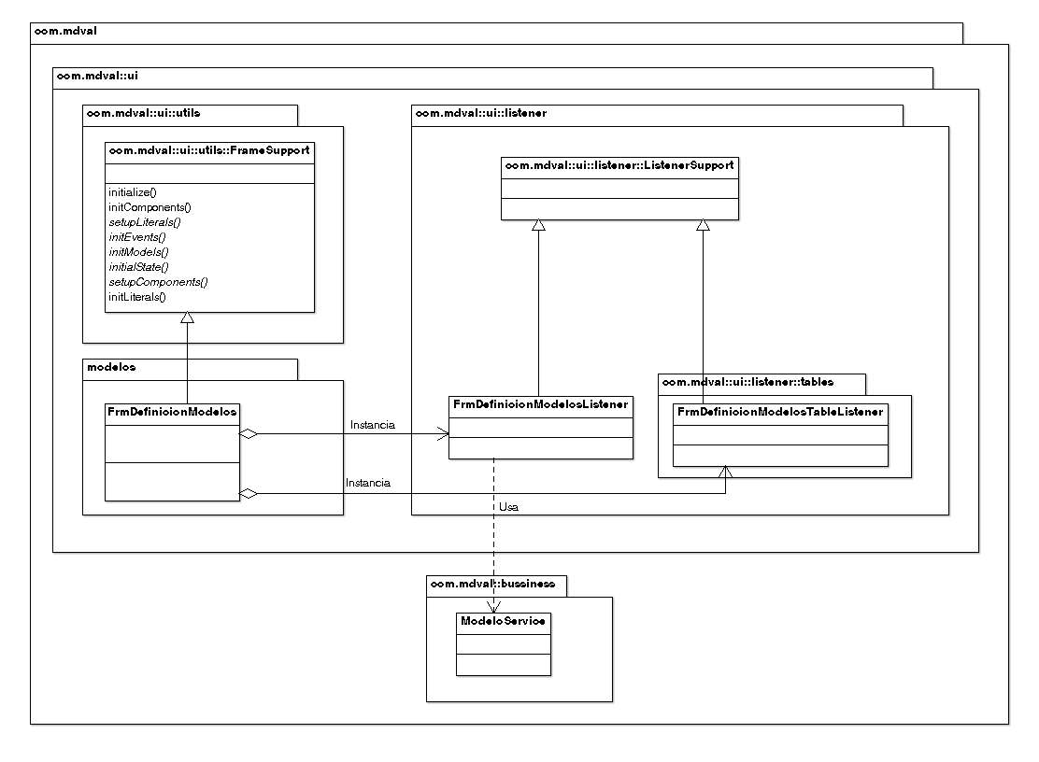

Comportamiento de la pantalla
Esta pantalla se invoca desde las diferentes lupas de búsqueda de modelos de la aplicación y desde el menú modelos.
Si la pantalla se abre para seleccionar un modelo, los botones de Alta, Baja y Modificación no serán visibles.
Si la pantalla se abre desde el menú, el botón seleccionar no será visible.
- El combo de norma cargará las normas existentes, invocando al procedimiento p_consulta_normas.
- El botón Buscar los modelos que cumplen los filtros de los campos informados:
  - Si se ha invocado desde una lupa, se mostrarán los modelos activos, invocando al procedimiento p_consulta_modelos.
  - Si se ha invocado desde una lupa, se mostrarán todos los modelos, incluidos los deshabilitados, invocando al procedimiento p_consulta_modelos.
- Se incluirá el código del glosario en el listado.
- Se incluirá si el modelo está activo en el listado.
- El botón de Baja realizara el “borrado lógico” (que no físico) del modelo. Se cambiará el literal por Deshabilitar. Al pulsar se invocará el procedimiento p_baja_logica_modelo.
- El botón de Modificación abrirá la pantalla de mantenimiento de modelos, con el modelo seleccionado. Si al regresar de la pantalla de mantenimiento se ha grabado alguna modificación, se refrescará la consulta del listado (si la había).
- El botón de Alta abrirá la pantalla de mantenimiento de modelos para permitir dar de alta un nuevo modelo. Si al regresar de la pantalla de mantenimiento se ha grabado alguna modificación, se refrescará la consulta del listado (si la había).

Lógica de la pantalla
El listener de eventos FrmDefinicionModelosListener se instancia en el método initEvents() de FrmDefinicionModelos.
Cuando se pulsa el botón BUSCAR, el método gestiona el evento mediante FRM_DEFINICION_MODELOS_BTN_BUSCAR. Este evento invoca al método consultaModelos del servicio ModeloService, que llama al procedimiento p_consulta_modelos.
El botón BAJA dispara el evento FRM_DEFINICION_MODELOS_BTN_BAJA, que invoca al método bajaLogicaModelo del servicio ModeloService, que llama al procedimiento p_baja_logica_modelo.
Los botones ALTA y MODIFICACION disparan los eventos FRM_DEFINICION_MODELOS_BTN_ALTA y FRM_DEFINICION_MODELOS_BTN_MODIFICACION, que cargan la ventana descrita en DT-015_MANTENIMIENTO_MODELOS.
Dentro de FrmDefinicionModelosListener se define el método onLoad, que sirve para que al inicio se cargue el combo de normas. La llamada para el combo de normas es consultaNormas de NormaService (llamada a p_consulta_normas).

